**Министерство цифрового развития, связи и массовых коммуникаций**

**Ордена трудового Красного Знамени**

**федеральное государственное бюджетное**

**образовательное учреждение высшего образования**

**«Московский технический университет связи и информатики»**

Кафедра Математическая кибернетика и информационные технологии

Отчет по учебной практике

по дисциплине «Объектно-ориентированное программирование»

на тему

«Веб-разработка»

Выполнил: студент группы

БВТ2104

Комлев Артём Владимирович

Проверил: ______________

Москва 2021

Оглавление

1 Цель работы 3

2 Постановка задачи 3

3 Реализация задачи 4

4 Пример работы 11

5 Заключение 12

# 1 Цель работы

# Научиться создавать Web-страницы. Познакомиться с языками HTML, CSS, Java Script. Овладеть техникой создания Web-страниц.

# 2 Постановка задачи

Разрабатываемый сайт предназначен для ознакомления людей с предоставляемыми услугами. Целевая аудитория сайта - пользователи, обладающие хотя бы минимальными знаниями в IT технологиях и привыкшие искать информацию в сети интернет. Главная задача сайта - предоставлять нужную информацию посетителям, а также возможность оставить комментарии. Исходя из поставленных задач, web-сайт должен предоставлять следующие возможности: -при первом посещении сайта пользователь должен понять, для чего служит данный сайт, составить общее впечатление о нем, выяснить свои потребности в отношении сайта.

# Реализация задачи

Для начала создаю папку, в которой будут все документы, связанные с созданием сайта. Так как мой сайт будет состоять из 3 страниц, в папке будут находиться 3 файла HTML с разметкой этих страниц, 3 файла CSS со стилями страниц, необходимые JS и PHP скрипты.

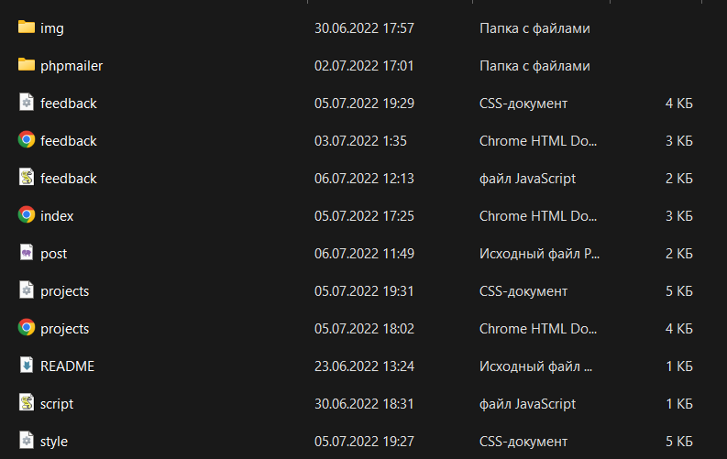

Рис.1 - папка для работы

Далее создаю заглавную страницу сайта и заполняю ее контентом. (рис.2).

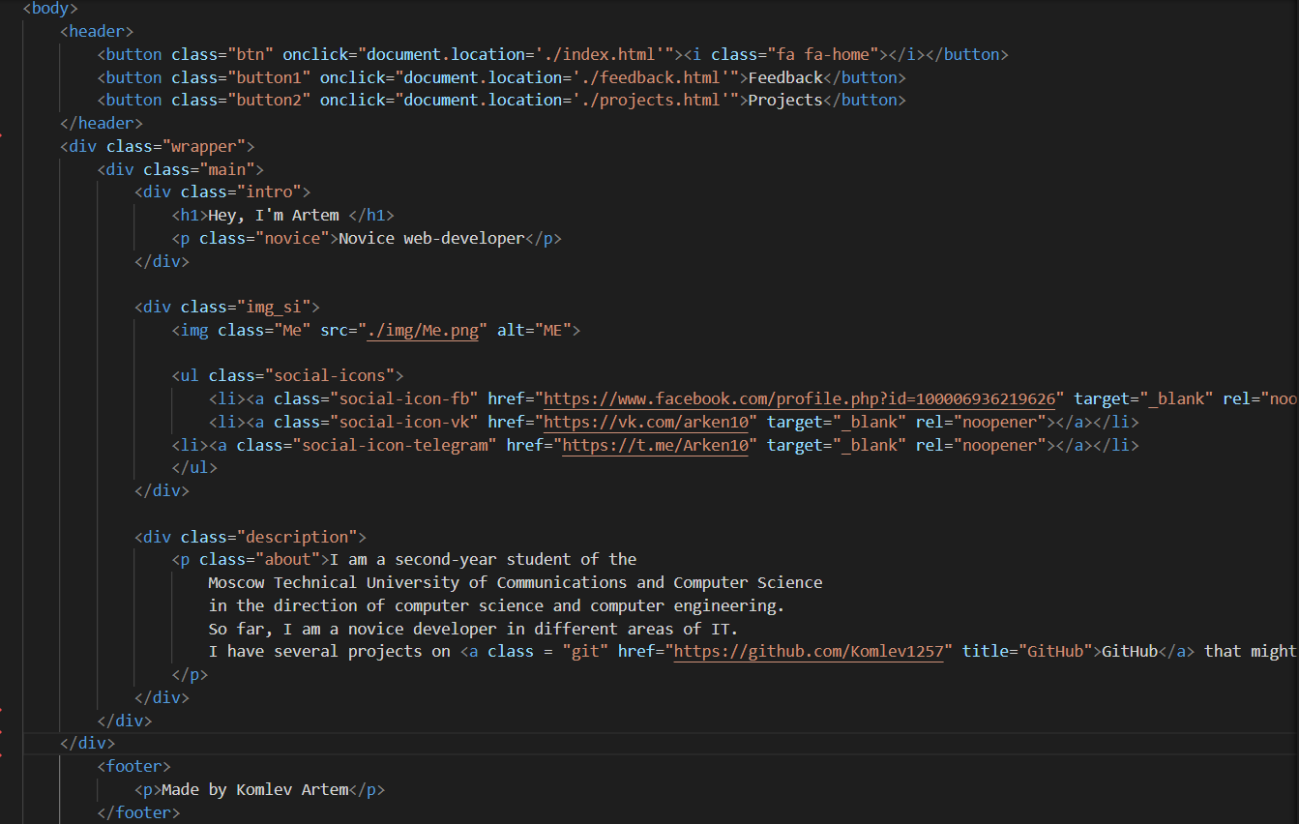

Рис.2 – заглавная страница HTML

Далее стилистически оформляю главную страницу сайта. Указываю шрифт, цвет фона, расположение всех компонентов (рис.3).

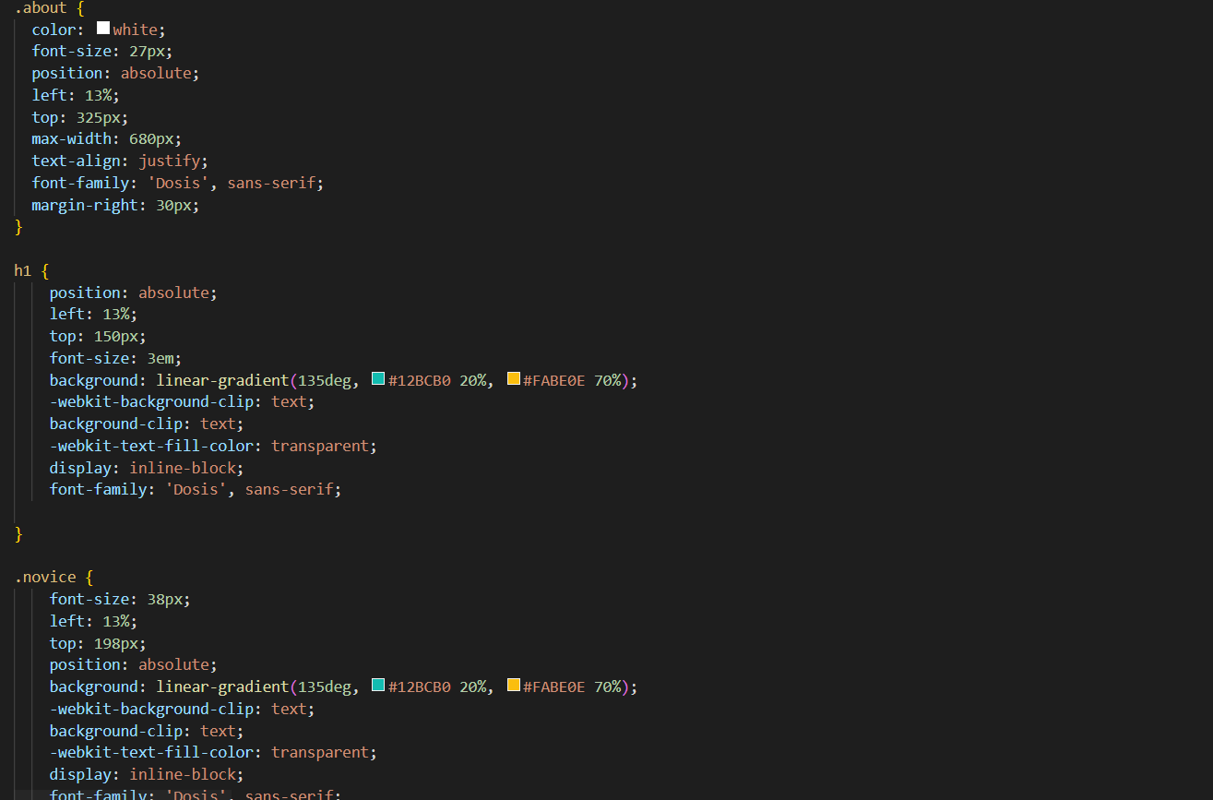

Рис.3

Проделываю ту же работу для страницы сайта Projects. Размечаю страницу в HTML, стилизую в CSS. Оформляю страницу в соответствии с общим стилистическим оформлением сайта. В файле HTML добавляю готовый слайдер, который позже будет настроен в js-скрипте (рис.4-5).

Рис.4

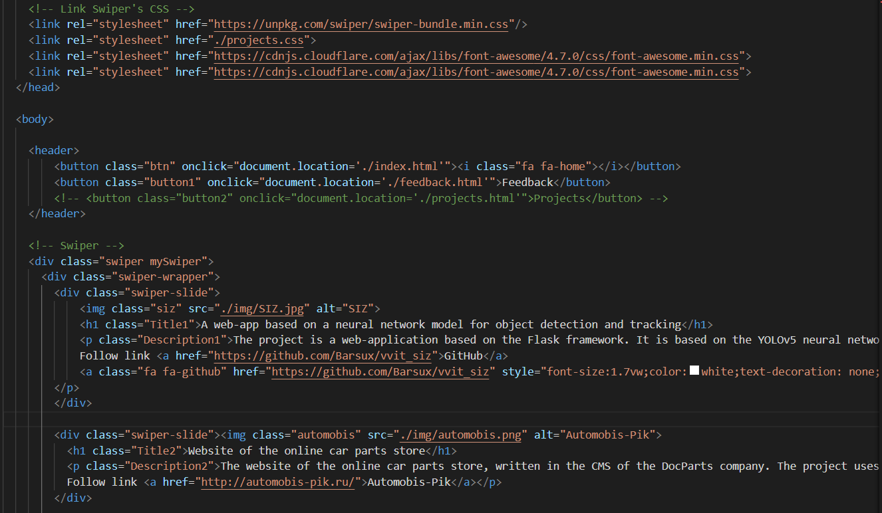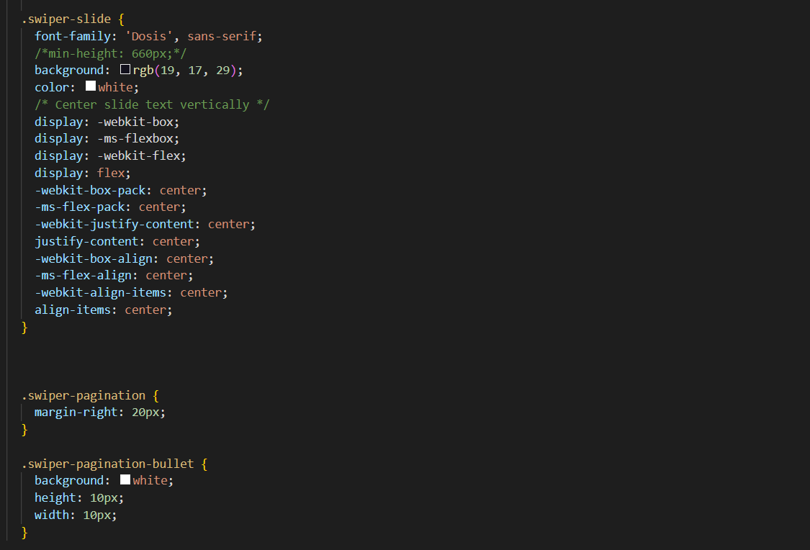

Рис.5

Настраиваю слайдер в Java Script (рис.6).

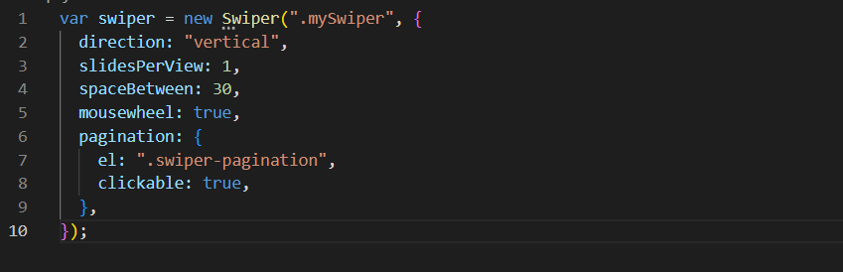

Рис.6

Далее так же создаю, размечаю и стилизую страницу Feedback(рис.7-8)

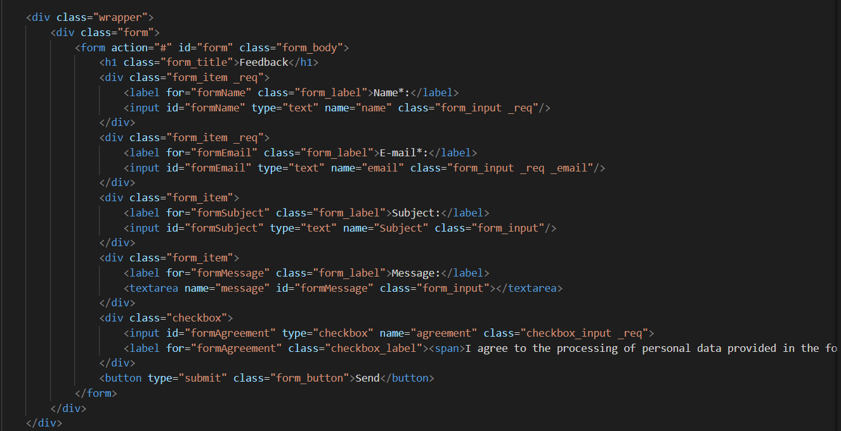

Рис.7

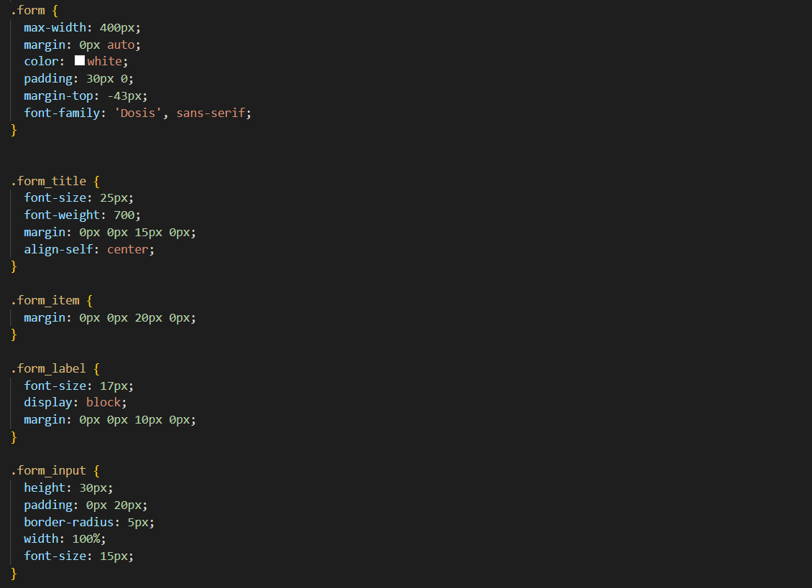

Рис.8

Теперь мне необходимо настроить все поля формы обратной связи, установить валидацию, для этого я пишу скрипт на JS. Кроме того нужно настроить отправку данных на почту, для этого я использую готовый набор PHP скриптов PHPMailer (рис.9-10).

Рис.9

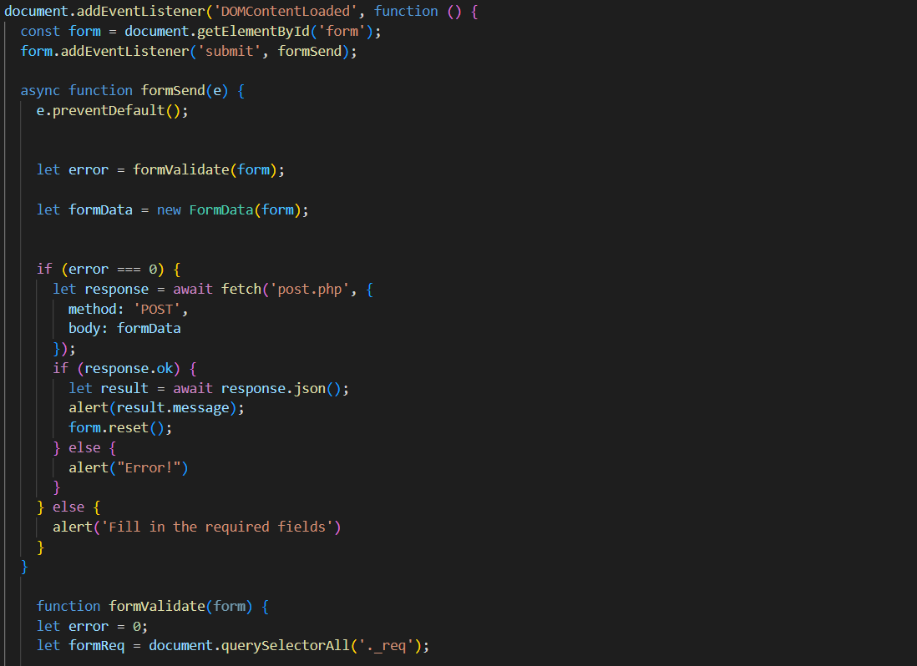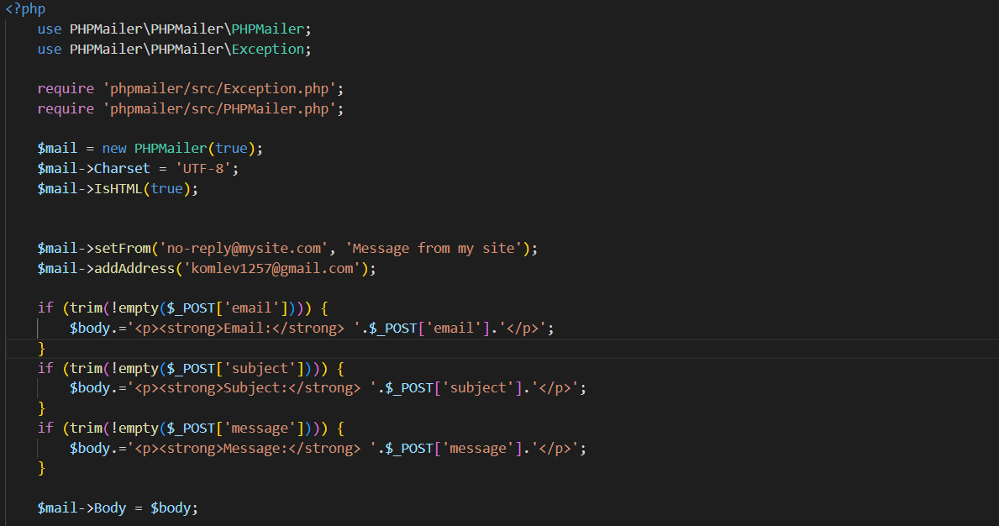

Рис.10

# Пример работы

Заглавная страница сайта представляет краткую информацию обо мне со ссылками на GitHub и соцсети Facebook, Vk, Telegram (рис.11)

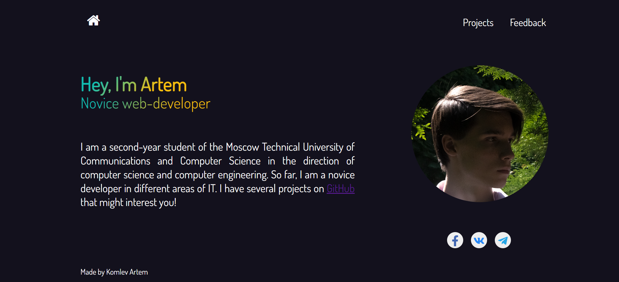

Рис.11

Страница Projects представляет собой слайдер с возможность прокрутки колесом мыши, курсором и отображает всю информацию о моих проектах (Рис.12).

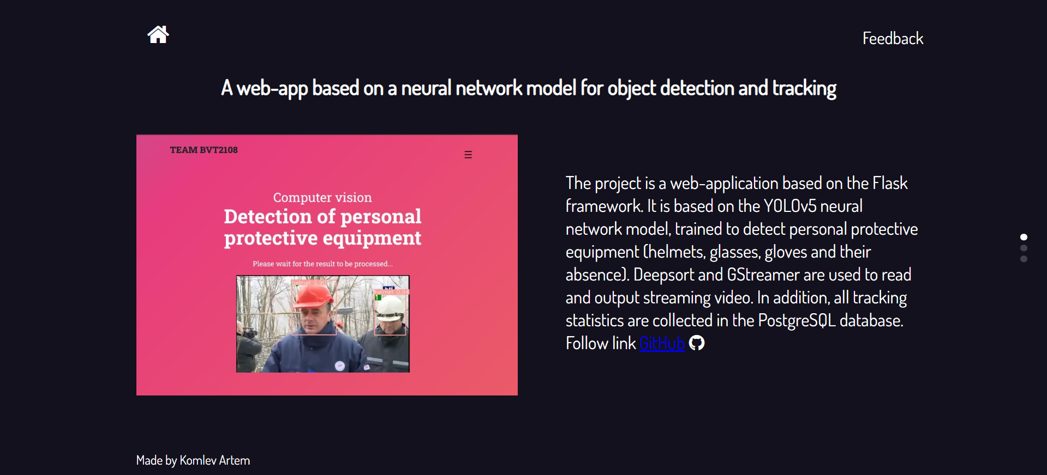

Рис.12

Страница Feedback представляет собой почтовую форму обратной связи, форма содержит валидацию по нескольким полям и подтверждение согласия на передачу персональных данных.

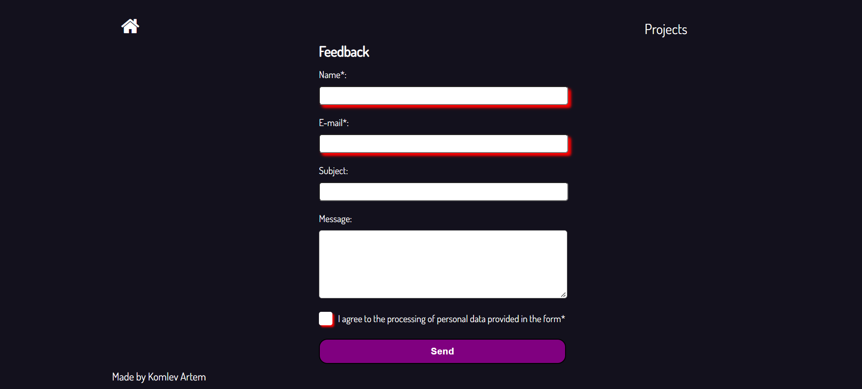

Рис.11

# 5 Заключение

С помощью этого задания я смог самостоятельно изучить HTML, CSS и JS, PHP (на начальном уровне), и смог сверстать сайт-портфолио.

Сайт можно найти по ссылке: <https://komlev1257.github.io/website-card/>